# Impuls cvasi-ideal, real

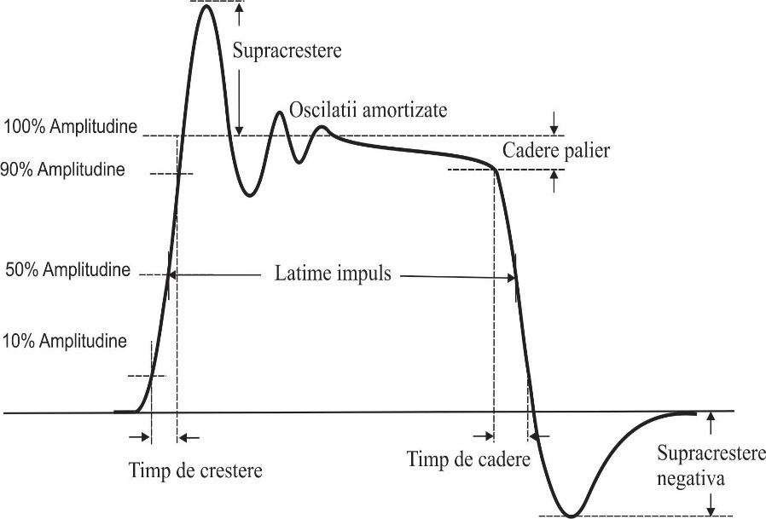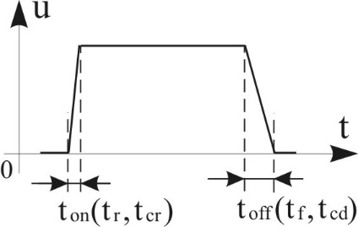

# Parametrii unei succesiuni de impulsuri

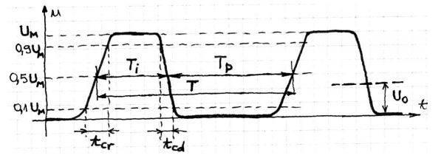

O succesiune de impulsuri este caracterizata de un numar de parametri. Cei mai importanti sunt prezentati in continuare:

UM – amplitudinea impulsului;

T- perioada succesiunii de impulsuri;

f = 1/T – frecventa succesiunii de impulsuri;

Ti – durata impulsului;

Tp – durata pauzei;

tcr – timpul de crestere al impulsului;

tcd – timpul de descrestere al impulsului;

K = Ti / T – factorul de umplere al succesiunii de impulsuri

U0 = K UM - valoarea medie (componenta continua) a succesiunii de impulsuri

# Spectrul de frecv de impuls dreptunghiular

Un semnal periodic se poate reprezenta, conform descompunerii in serie Fourier, ca o sumă de semnale sinusoidale, de amplitudini si faze determinate. Totalitatea acestor componente formeaza spectrul de frecvenţă al semnalului. Exista o componenta de frecvenţă zero, componenta continua, o componenta fundamentala cu aceeasi frecvanţa cu a semnalului şi o suma de armonici cu frecvenţe multipli ai frecvenţei fundamentale. Se obişnuieste să se reprezinte acest spectru prin segmente de mărime egala cu amplitudinea fiecărei componente plasate în pozitie corespunzătoare de-a lungul unei axe a frecventelor.

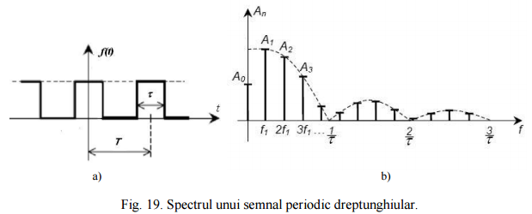

# Modulatie PWM de latime

-modulatie de latime, semnalul modulator modifica latimea impulsurilor

-cea mai utilizata este modulatia in latime. De multe ori in literatura apare sub forma unui acronim derivat din denumirea in engleza, PWM (Pulse Width Modulation – modulatie in latime a impuilsurilor).

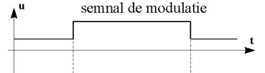 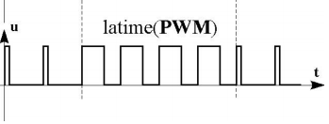

# Esantionarea

Procedura de eşantionare a semnalelor este legată de conversia A/D a semnalelor dar si de modurile de transmisie a semnalelor. Prin eşantionare se înţelege transformarea semnalul analog în succesiune de eşantioane. Acesta este evaluat în amplitudine periodic şi se extrage valoarea instantanee a momentului (eşantion) aşa cum se poate observa în figura:

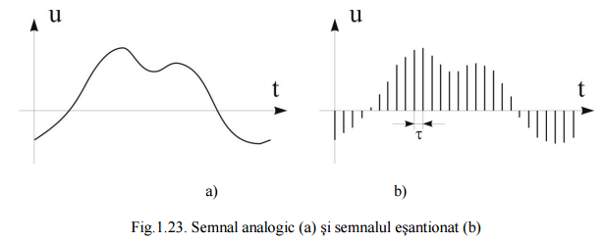

Intervalul de timp între două eşantioane este τ iar 1/ τ este frecvenţa de esantionare, f τ .

# MUX/DMUX

Un multiplexor, simplificat MUX, este un circuit cu mai multe intrări şi o singura ieşire. El selectează doar una dintre intrări şi o conectează la ieşire şi poate selecta pe rând oricare intrare cu ajutorul unui semnal de selecţie potrivit. El face posibila utilizarea unei singure linii pentru transmiterea mai multor semnale eşantionate în prealabil Fig. 1.24. Eşantionare la frecvenţe diferite 32 Demultiplexorul, simplificat DEMUX, face operaţia inversă. El are o intrare şi mai multe iesiri si, la fel ca multiplexorul, cu care lucreaza împreuna, face selecţia cu ajutorul unui semnal de selecţie.

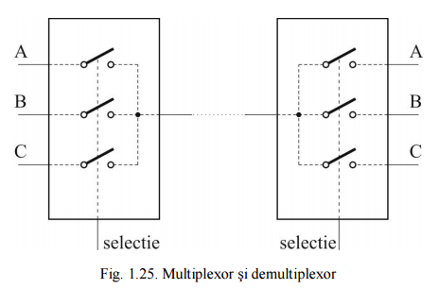

# Comutatie Dioda (directa,inversa)

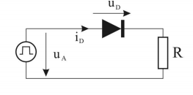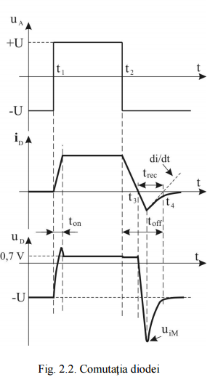Comanda se face în tensiune cu un impuls bipolar şi este evaluat răspunsul atât în tensiune cât şi în curent. La comutatia directă curentul prin dioda nu creste instantaneu (tensiunea U de comanda fiind presupusa ideala, cu timp de comutaţie zero), ci intr-un timp numit timp de creştere sau de comutaţie directă, tcr sau ton. Similar evoluează tensiunea la bornele diodei. La comutaţia inversă curentul prin dioda ajunge aproape de valoarea zero după un interval de timp numit timp de cădere sau de comutaţie inversă, tcd sau toff. Fenomenul de comutaţie inversă cuprinde şi un interval de timp, numit timp de revenire, în care există un curent invers prin diodă. Simultan, tensiunea inversă la bornele diodei are o supracreştere inversă accentuată, uiM, care depinde de panta iniţială di/dt cu care revine curentul invers la zero. Dacă panta de revenire a curentului este mare atunci avem comutaţie hard (hard recovery), cu supratensiuni foarte mari, dacă este mică atunci avem comutaţie soft (soft recovery), cu supratensiuni mai mici. Aceste supratensiuni pot distruge dioda. Pentru limitarea acestora sunt utilizate elemente de protecţie, cel mai des un grup rezistenţă-condensator (grup RC) conectat la bornele diodei.

# Comutatie transistor

Pentru tranzistor lucrurile sunt mai complicate, el poate fi un comutator între colector şi emitor deoarece are doua stari în care pentru acest spatiu este la rândul lui echivalat simplificat cu un contact deschis, cand este în stare de blocare şi cu un contact închis când este in stare de saturaţie. Atingerea celor doua sări depinde însă de comanda pe bază (care se face în curent) dar şi de alte lucruri cum sunt conexiunea tranzistorului, tensiunea de alimentare de c.c. sau factorul de amplificare. Exista si in cazul tranzistorului comutatia directa, cand tranzistorul trece din starea de blocare in starea de conductie, de obicei conductie in saturatie sau la limita intrarii in saturatie si comutatia inversa atunci cand tranzistorul trece din starea de conductie in starea de blocare.

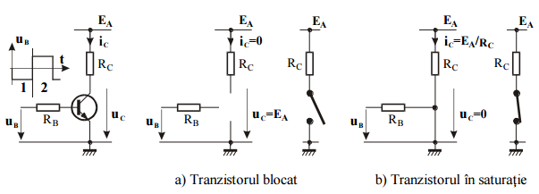

Tensiunea de comanda uB este sub forma de impulsuri (figura 2.4), cu o valoare mica (sub 0,7 volti) sau cu valoare negativa pentru blocare (intervalul 1 de comanda) si cu o valoare sensibil peste 0,7 volti pentru saturatie (intervalul 2 de comanda). Tranzistorul se comporta in acest caz ca un comutator.

# Circuite elementare de impulsuri (bobina,condensator,RC)

Bobina:

Bobina, dacǎ este supusă unui semnal dreptunghiular de tensiune, atunci rezultatul, curentul prin bobină va fi :

Curentul este liniar crescǎtor iar panta este cu atât mai mare cu cât saltul de tensiune este mai mare şi bobina are inductanţa de valoare mai mică. Cu cât L este mai mare cu atât variaţia curentului este mai lentă.

Un semnal dreptunghiular de curent (ideal) nu poate fi aplicat unei bobine deoarece ar conduce la salturi infinite de tensiune, imposibile în realitate: şi dacă curentul variazǎ prin salt derivata este infinită.

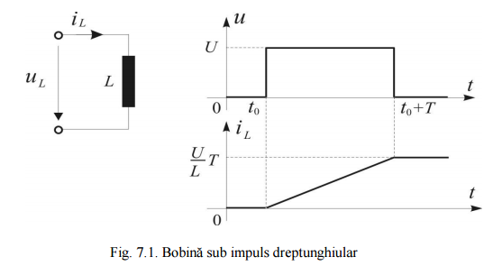

Condensator

Similar, dacă un condensator este supus unui semnal dreptunghiular de curent, (situaţie mult mai des întâlnită în practică) atunci rezultatul, tensiunea pe condensator va fi:

Tensiunea la bornele condensatorului este liniar crescǎtoare iar panta este cu atât mai mare cu cât saltul de curent este mai mare şi condensatorul are capacitatea de valoare mai mică. Cu cât C este mai mare cu atât variaţia tensiunii este mai lentă. Schimbarea sensului curentului, adică aplicarea unui impuls bipolar conduce la micşorarea tensiunii, variaţia fiind tot liniară. Se pot obţine astfel forme triunghiulare sau în dinte de fierăstrău cum sunt numite cele nesimetrice.

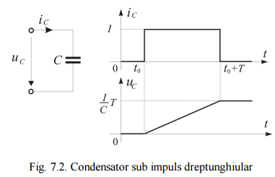

RC:

Unul din circuitele simple de formare a impulsurilor este circuitul RC. Se prezint aici cum funcţioneazǎ aceastǎ combinaţie atunci când este supusǎ acţiunii unui impuls dreptunghiular de tensiune suficient de lung, mult mai lung dacǎ regimul tranzitoriu de încǎrcare şi descǎrcare a condensatorului

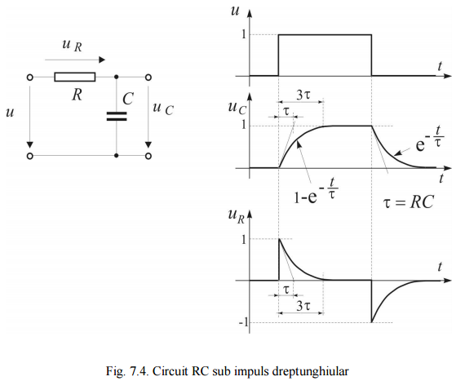

Pe condensator tensiunea creşte după o curbă exponenţialǎ a cărei pantă iniţială depinde de constanta de timp a circuitului, τ = RC şi scade la deconectare, similar. Pe rezistenţă apar impulsuri cu salt urmate de descreştere exponenţială similarǎ, salturile fiind atât pozitive, ca răspuns la tranziţia directă, cât şi negative, ca răspuns la tranziţia inversă.

# Circuitul RC de derivare si integrare

Grupul RC este în formǎ de cuadripol de tip gama. La bornele de intrare este o succesiune de impulsuri dreptunghiulare. La bornele de ieşire se obţin, la fiecare dintre fronturile impulsurilor de intrare, impulsuri ascuţite, cu front iniţial abrupt dar cu frontul următor mai puţin abrupt, de formǎ exponenţialǎ. Este esenţial că pentru fronturile crescǎtoare se obţin impulsuri pozitive, iar pentru fronturile descrescǎtoare se obţin impulsuri negative. Sunt marcate în acest fel şi pot fi apoi uşor decalate cele doua tipuri de fronturi cât şi momentele de timp la care apar fiecare. Pentru ca circuitul sǎ funcţioneze ca în figurǎ, trebuie îndeplinitǎ o condiţie, şi anume:



adicǎ trebuie ca grupul R, C sǎ aibă constanta de timp, τ = RC mult mai micǎ decât cea mai micǎ dintre duratele impulsului sau pauzei succesiunii de impulsuri de la intrare.

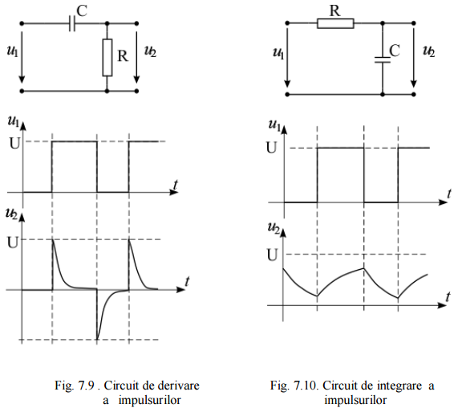

La bornele de ieşire se obţin impulsuri cvasitriunghiulare cu pante de formǎ exponenţiala. Circuitul este mult mai rar utilizat, de obicei pentru separarea simpla a impulsurilor dupǎ lǎţime prin translatarea lǎţimii în înǎlţime, un parametru al impulsurilor mult mai uşor de evaluat. Ce se întâmpla dacǎ impulsurile au lǎţimi mult diferite se poate observa în figura 7.11. Pentru ca circuitul sǎ funcţioneze corect trebuie îndeplinitǎ o condiţie, şi anume: adicǎ trebuie ca grupul RC sǎ aibă constanta de timp, τ = RC mult mai mare decât cea mai mare dintre duratele impulsului sau pauzei succesiunii de impulsuri de la intrare.

# Circuite de limitare

Limitarea se referǎ aici la amplitudinea impulsurilor. Cu ajutorul circuitelor de limitare amplitudinea impulsurilor este fixatǎ între douǎ limite precise. De obicei una dintre limite este zero. Cel mai simplu circuit de limitare a impulsurilor este reprezentat de o simpla diodǎ, conectatǎ ca în figura 7.12. Presupunem cǎ avem la intrarea circuitului de limitare o succesiune de impulsuri pozitive şi negative cum sunt acelea obţinute cu ajutorul circuitului RC de derivare. Dacǎ dioda este cu sensul din prima variantǎ de schema (a), atunci are ca efect limitarea impulsurilor de intrare între nivelul zero şi nivelul U de tensiune. Se obţine de fapt selecţia impulsurilor pozitive (tensiunea u2) sau echivalent, eliminarea impulsurilor negative. Dacǎ dioda este cu sensul din varianta a doua (b), atunci are ca efect limitarea impulsurilor de intrare între nivelul zero şi nivelul negativ, -U de tensiune. Se obţine de fapt selecţia impulsurilor negative (tensiunea u2). O a doua categorie de circuite de limitare cu diode limiteazǎ amplitudinea impulsurilor la o valoare mai micǎ decât amplitudinea lor maximǎ de la intrarea circuitului. Douǎ dintre variantele simple sunt prezentate în figura 7.13. Amplitudinea impulsurilor la ieşirea circuitului este datǎ în prima variantǎ (a) de valoarea unei surse de tensiune continuǎ auxiliarǎ iar în a doua variantǎ de schema (b) de valoare tensiunii de deschidere a diodei Zener.

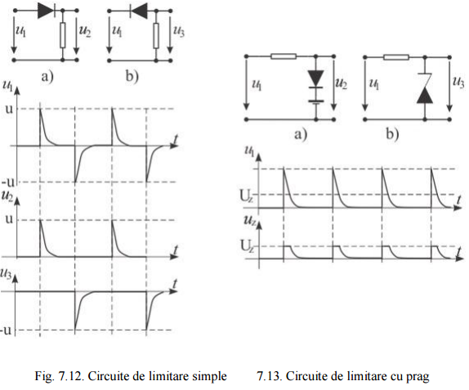

# Circuite de formare a impulsurilor cu amplificatoare

Cu transistor:

Un circuit frecvent utilizat pentru formarea impulsurilor este cel din figura 7.14 şi care nu este altceva decât este un amplificator cu tranzistor în conexiune emitor comun. Cum am amintit când am prezentat schema, pânǎ la o anumitǎ frecvenţǎ sau timpi de tranziţie efectul este îmbunǎtaţirea fronturilor impulsurilor (figura 7.10). Calitatea fronturilor depinde direct de amplificarea în tensiune a amplificatorului.

Circuitul e utilizat deseori pentru transformarea impulsurilor sinusoidale în impulsuri dreptunghiulare aşa cum se poate urmǎri pe figura 7.14. În general când fronturile nu trebuie să fie rapide soluţia cea mai ieftinǎ este un astfel de amplificator. Un dezavantaj al acestui circuit este acela cǎ, în special la fronturile descrescǎtoare, pot sǎ aparǎ întârzieri importante între fronturile de la intrare şi cele de la ieşire

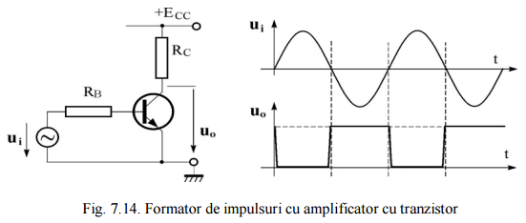

Cu Amplificator operational

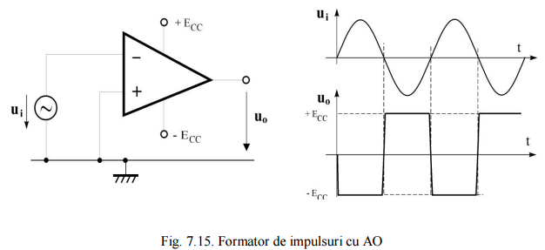Impulsurile de ieşire sunt în acest caz bipolare, amplitudinea lor fiind între +EA ...-EA dar pot fi readuse cu uşurinţă la o formă unipolară. Fronturile sunt mult mai scurte fiindcă AO are o amplificare mult mai mare. Mai sunt folosite în scopul formării de circuite integrate specializate, denumite comparatoare de tensiune cu funcţionare în comutaţie, numite şi circuite analogdigitale.

# Circuite basculante

Un circuit basculant este format din douǎ amplificatoare conectate în cascadă cu o reacţie pozitivă puternică de la ieşire la intrare conform schemei din figura 7.16. Elementele de cuplaj sunt impedanțele Z1 şi Z2 care pot fi şi de altă natură decât rezistivă.

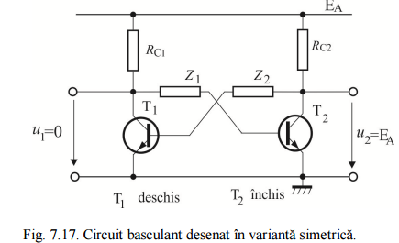

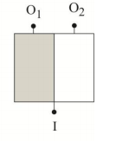În cazul cel mai general circuitele basculante au două ieșiri, O1 şi O2 între masă si cele două colectoare ale tranzistoarelor si două intrări, I1 şi I2, în majoritatea cazurilor între bazele tranzistoarelor şi masa

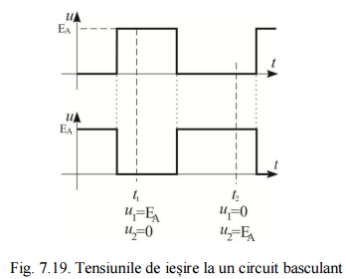Tensiunile de ieşire sunt aici u1 şi u2. Din cauza reacţiei pozitive puternice tranzistoarele sunt în zonele limită ale caracteristicilor de transfer şi anume unul este în zona de saturaţie iar al doilea în zona de blocare. Cele două tensiuni de ieşire sunt prin urmare, una aproximativ zero, corespunzătoare tranzistorului în saturație, a doua ridicată, aproape de valoarea tensiunii de alimentare.

# Mecanism de basculare

Mecanismul de basculare în urma unei comenzi potrivite poate fi urmărit pe figura 7.20. Presupunem T1 blocat, I1=0, U1=EA, T2 deschis, U2=0, I2= EA /Rc.

O comandă potrivită trebuie să scoată unul dintre tranzistoare din starea sa. Dacă se face comanda pentru T1, este nevoie de un impuls pozitiv care creşte UB1. T1 se deschide şi I1 începe să crească. Tensiunea pe RC1 creşte şi concomitent U1 scade (suma celor două e constantă, U1 + U Rc1= EA). Scăderea se transmite prin RB2 şi tensiunea UB2 scade. T2 începe să se blocheze. I2 scade, URc2 scade şi U2 creste. Creşterea se transmite prin RB1 la baza T1, deci UB1 unde începuse ciclul, creşte mai accentuat, T1 se deschide mai mult, T2 se blochează mai mult ş.a.m.d. până când se atinge starea 2.

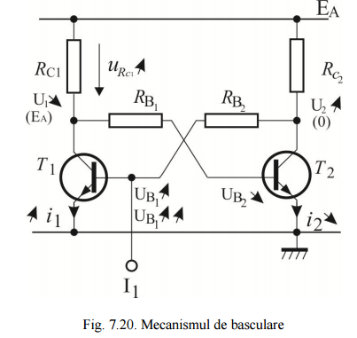

# Comanda comuna

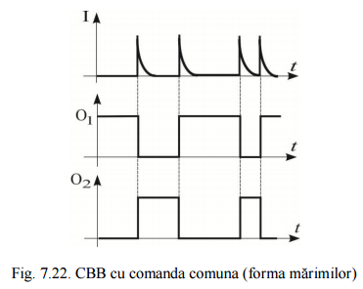Comanda comună Un alt mod de comandă al CBB este comanda comuna (figura 7.18.a) iar circuitul este prezentat simplificat în figura 7.18.b. Impulsurile sosesc la o singură intrare de unde sunt dirijate printr-un circuit de comandă comună la bazele tranzistoarelor. Circuitul propriu-zis de comanda este mai complicat şi e reprezentat printr-un bloc. Acest mod de comandă asigură bascularea CBB la fiecare impuls şi diagrama mărimilor principale se poate vedea in figura 7.22.

# Comanda separate

O dată ajuns în starea 2, o comandă de acelaşi fel, care să deschidă T1 nu mai provoacă bascularea, T1 fiind acum deschis. Pentru basculare este nevoie fie de o comandă care să blocheze T1, adică un impuls negativ, fie un impuls pozitiv pe a doua intrare. Această variantă, cu impulsuri la fel, aplicate pe rând când la unul când la altul dintre tranzistoare este varianta utilizată obişnuit. Se vede ca CBB basculează în acest mod de comandă doar atunci când impulsurile de comandă alternează de la o intrare la alta.

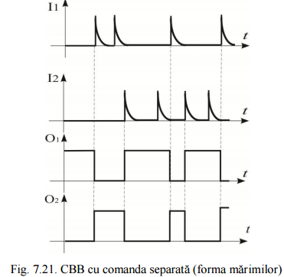

# Divizarea frecventei cu circ basculante bistabile

Atunci când este utilizat în comanda comună, CBB realizează o divizare cu 2 a impulsurilor de comandă. Dacă privim schema simplificată şi diagramele din figura 7.24. se poate vedea că dacă avem la intrare o succesiune de impulsuri de o frecventă f, după ce impulsurile de ieşire sunt trecute printr-un circuit de derivare şi limitare care păstrează impulsuri scurte doar pentru fronturile crescătoare se obţine la intrarea CBB2 o succesiune de impulsuri de 2 ori mai rare. Frecvenţa a scăzut de 2 ori. Sau altfel, la 2 impulsuri de intrare am obţinut unul la ieşire. Acesta este un numărător cu 2.

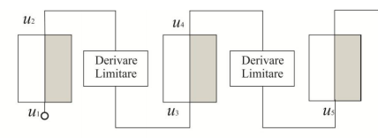

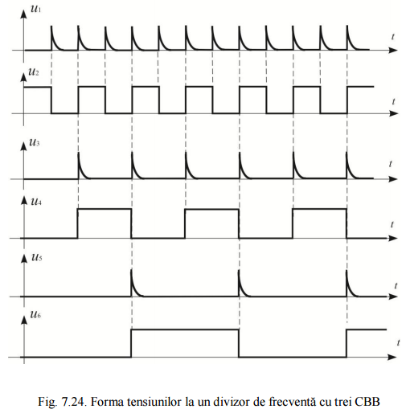

# Circuite basculant monostabil

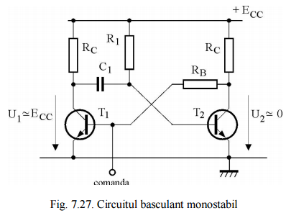

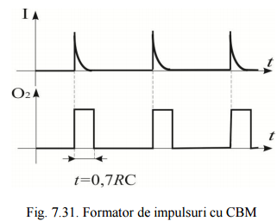Fără o intervenţie exterioară, CBM, se află într-o stare stabilă, T1 blocat şi T2 în conducţie. T2 este în conducţie prin efectul rezistenţei R1 ce polarizează baza direct de la sursa de tensiune continuă, ECC.

# Circuite basculante Schmitt

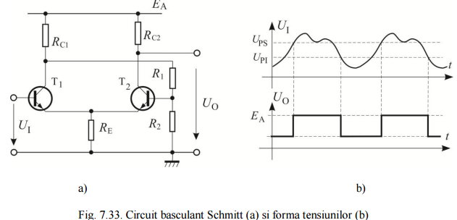Un circuit basculant Schmitt în cea mai simpla variantă are schema din figura. Cele doua tranzistoare au o rezistenţa comuna de emitor. Circuitul are o intrare, baza primului tranzistor şi doua ieșiri care sunt in colectoarele tranzistoarelor şi care sunt complementare ca la toate circuitele basculante.

# Nivele TTL de tensiune

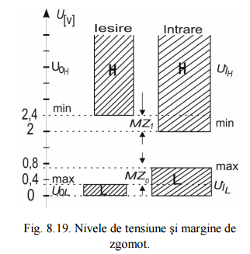Pentru seria de circuite integrate TTL nivelele de tensiune garantate în condiţii de încărcare maximă sunt:

-pentru 0 la ieşire UOL max = 0,4V

-pentru 1 la ieşire UOH min = 2,4V

-pentru 0 la intrare UIL max = 0,8V

-pentru 1 la intrare UIH min = 2,0V

# Caracteristica de intrare

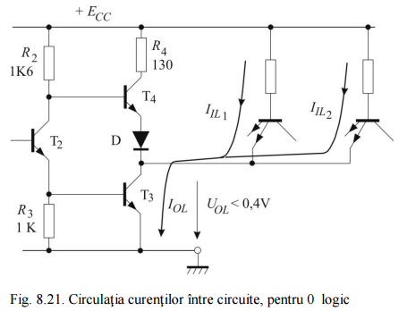Din caracteristica de intrare a porţii TTL, figura 8.23, se poate vedea curentul de intrare în cele 2 stări.

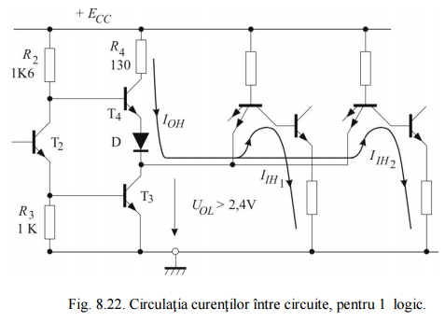

Pentru starea de intrare 0, curentul de intrare maxim garantată este 1,6 mA la tensiunea de ieşire maxima garantată 0,4V (a circuitului care comandă), iar pentru starea 1 curentul de intrare maxim garantat 40μA la tensiunea minim garantată 2,4V.

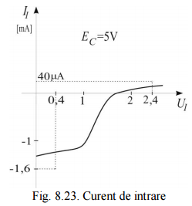

# TTL cu colector in gol

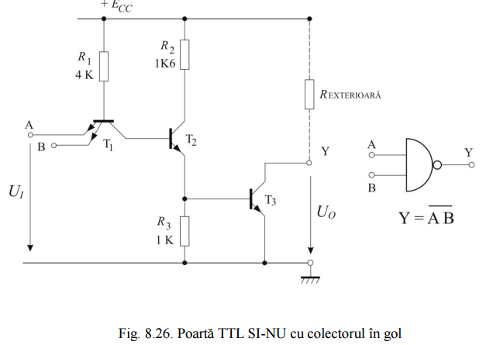Poarta cu colectorul în gol este similara celei standard, la care tranzistorul de iesite T3 are colectorul în gol, dioda D şi tranzistorul T4 fiind eliminate. Pentru ca circuitul să funcţioneze este necesar să se conecteze o rezistenţă exterioară între colectorul amintit şi plusul sursei de alimentare (figura 8.26) Astfel completat, circuitul realizează aceeaşi functie SI-NU. Oricare intrare la 0 deschide o joncţiunea bază emitor a tranzistorului multiemitor iar tensiunea pe baza acestuia, 0,7V ţine blocate tranzistoarele celelalte. Ieşirea este la nivel ridicat. Doar dacă ambele intrari sunt la 1 se permite polarizarea prin R1 a tranzistorului T2 care la rândul lui îl deschide pe T3 şi ieşirea este la nivel coborât.

Circuitul mai este utilizat pentru a realiza o funcţie logică ŞI care se mai numeşte în acest caz ŞI cablat prin conectarea a două sau mai multe porţi pe o aceeaşi rezistenţă exterioară.

Utilizarea cea mai importanta este conectarea unor linii de date prin aceste porţi la o magistrală.

# TTL cu 3 stari

Porţile din familie au, pe lânga intrările corespunzătoare variabilelor binare (datele de intrare) si iesirea care furnizează funcţia binară, o intrare suplimentară cu acţiune prioritară care, în cele două stari posibile, activează sau dezactivează poarta. Intrarea se noteaza E (enable) sau mai des E pentru a arăta că activarea nu se face pe 1 ci pe 0.

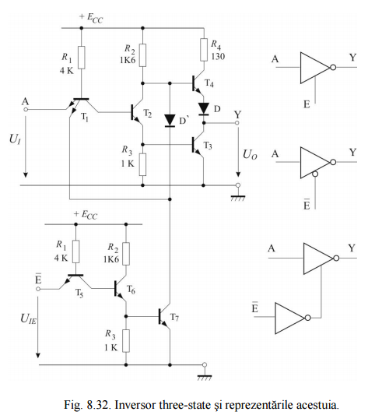

# Caracteristici de transfer CMOS

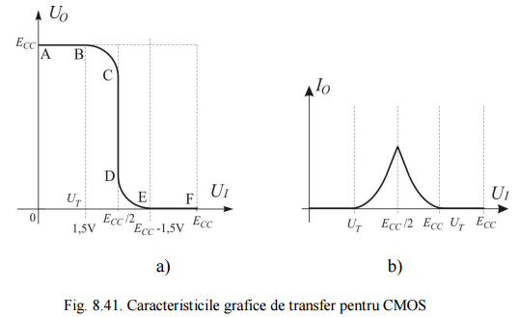

Dacă tensiunea de intrare este sub UT, 1,5V suntem în cazul 8.39.d şi ieşirea este la nivel ridicat, portiunea A-B a curbei. După aceasta valoare T1 intră în conducţie şi este iniţial o rezistenţă care- şi micşorează valoarea, porţiunea B-C a curbei, în timp ce T2 este deschis la saturaţie Dacă tensiunea de intrare ajunge la jumătatea sursei de alimentare atunci variaţia la iesire este foarte accentuată, portiunea C-D a curbei. Dacă tensiunea creste în continuare situatia se schimbă invers ca până atunci, tranzistoarele schimbând rolurile între ele. Variaţia curentului principal prin poartă este prezentată în figura 8.41.b. Acesta creste conform figurii 5.36.a până când tensiunea de intrare ajunge la jumătatea sursei de alimentare, după care scade după aceeasi formă, tranzistoarele schimbând rolurile.

# CMOS in regim dinamic

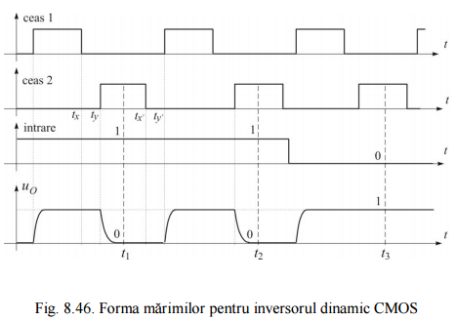

Ele în esenţă au semnalul de ieşire stocat temporar într-un condensator existent la iesirea porţilor. Acesta este obişnuit chiar capacitatea parazită de la ieşirea unui tranzistor MOS. O a doua particularitate este că aceste circuite utilizează două semnale de ceas, semnale succesive care sunt astfel realizate (figura 8.46) încât atunci când unul este 1 celălalt să fie 0, la care se adaugă suplimentar un interval între cele două semnale 1 în care nivelul să fie 0, tx-ty şi tx’-ty’.

# Interfata TTL-CMOS

Tensiunile de alimentare sunt identice

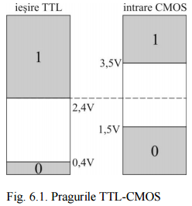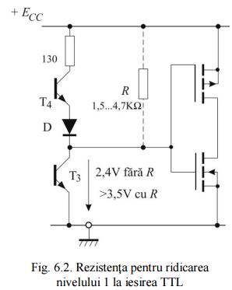În acest caz problema care se pune este cea a nivelului de 1 dupa cum rezultă şi din figura 6.1. Ieşirea TTL nu poate asigura cei 3,5V necesari. Soluţia, prezentată în figura 6.2, este conectarea unei rezistenţe pentru ajustarea nivelului de tensiune ridicată, RP. Această rezistenţă trebuie să fie suficient de mare să nu ducă la absorbţia unui curent mai mare decât cel maxim pentru o iesire TTL, adică 16mA pentru TTL standard, nivel 0 de ieşire, 0,4V. Gama obişnuită este 1,5 – 4,7 KΩ.

Tensiunile de alimentare sunt diferite

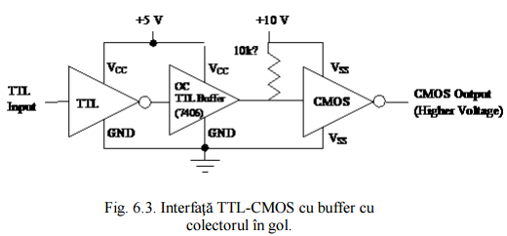A doua situatie este atunci când tensiunile de alimentare diferă. Sunt utilizate celelalte dintre soluţiile prezentate la începutul paragrafului. De exemplu, în figura 6.3 se utilizează un circuit buffer cu colectorul în gol iar în 6.4 un tranzistor

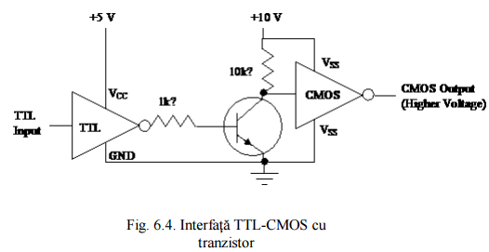

# Interfata CMOS-TTL

Tensiunile de alimentare sunt identice Tensiunile de ieşire ale CMOS sunt aproape ideale şi nu se pun probleme de nivel. Dar acestea se pot degrada, mai ales pentru nivel de ieşire 0. Dacă presupunem 300Ω rezistenţa unui MOS deschis, atunci, pentru a asigura 0,8V la intrarea TTL el nu poate fi parcurs de un curent mai mare decât:

ceea ce înseamnă ca nu se pot utiliza mai multe intrări TTL (o intrare, 1,6 mA). Dacă sunt mai multe intrări se utilizează circuite tampon, figura 6.5.

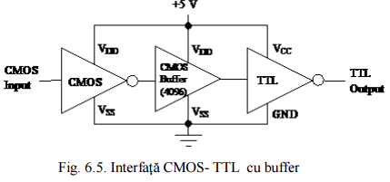

A doua situaţie, tensiunile de alimentare diferă. Sunt utilizate celelalte dintre soluţiile prezentate la începutul paragrafului, una fiind prezentată în figura 6.6

